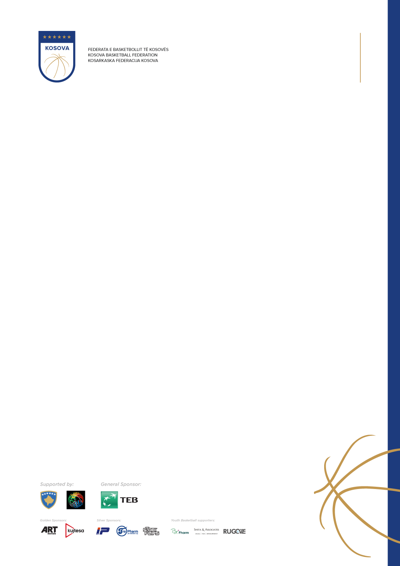
ARSYETIMI I KOMISIONIT TË GARAVE
VENDIMI Nr. 13/2023
Gjatë vendimmarrjes lidhur me pikën 1 të Vendimit Nr.13/2023, Komisioni i Garave ka marrë parasysh faktet në vijim:
I: KB Peja ka kërkuar zhvendosjen e terminit të ndeshjes, për shkak të obligimeve në ligën ballkanike BIBL. Kërkesa është e bazuar në Propozicionet e Garave dhe në rastet e mëhershme analoge, kur klubet kosovare kanë pasur obligime në gara ndërkombëtare.
II: Zhvendosja e terminit është brenda afateve të lejuara me PG.
Gjatë vendimmarrjes lidhur me pikën 2 të Vendimit Nr.13/2023, Komisioni i Garave ka marrë parasysh faktet në vijim:
I: Rrezart Memedi ka qenë i regjistruar si lojtar KB Sigal Prishtina që nga fillimi i sezonit 2022/23. Memedi ka qenë i regjistruar si lojtar i huaj (MKD).
II: KB Sigal Prishtina ka depozituar dokumentet e nevojshme që dëshmojnë se Memedi ka shtetësi të Kosovës (dekretin për shtetësi të nënshkruar nga Presidentja e Republikës dhe Certifikatën e Lindjes) dhe ka kërkuar që Memedit ti njihet statusi i lojtarit vendor.
III: Komisioni ka konstatuar se Memedi plotëson kushtet që ti njihet statusi i lojtarit të natyralizuar dhe si i tillë mund të aktivizohet në pjesën e mbetur të sezonit, bazuar në faktin që ka qenë i regjistruar që nga fillimi i sezonit dhe këtë sezon kemi pasur edhe raste tjera të ndryshimit të statusit të lojtarëve, në momentin që e kanë ndryshuar shtetësinë.
Gjatë vendimmarrjes lidhur me pikën 3 të Vendimit Nr.13/2023, Komisioni i Garave ka marrë parasysh faktet në vijim:
I: Endrit Basha ka qenë i përfshirë në një incident pasa përfundimit të ndeshjes KB Peja 03 vs WBC Bashkimi.
II: Basha veçse është i dënuar nga komisionet e FBK dhe është duke shërbyer dënim. Si shkelës potencial recidivist, rasti i tij trajtohet nga Komisioni Disiplinor, sipas Rregullores Disiplinore.

